图像信息核对流程
1.进入“中国高等教育学生信息网（学信网）”，http://www.chsi.com.cn，如下图：
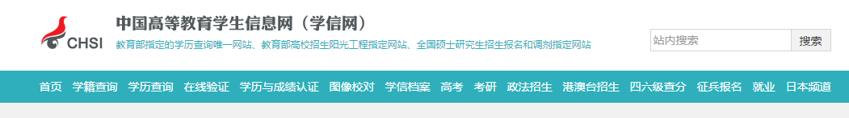
2.点击“图像校对”，即https://account.chsi.com.cn/account/help/txjd.jsp，如下图：
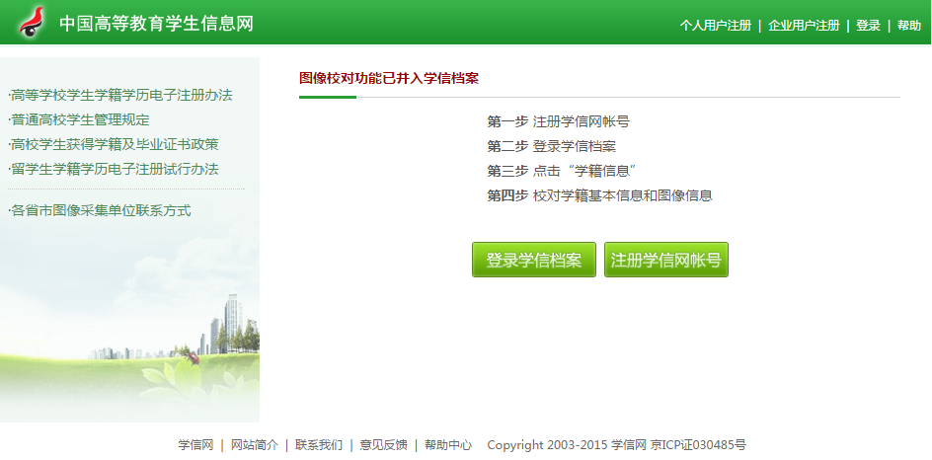
3.点击“登录学信档案”（已经注册的用户，可以直接登录，跳过此步骤）或者点击“注册学信网账号”（未注册的用户），查询自己的相关信息，如下图：
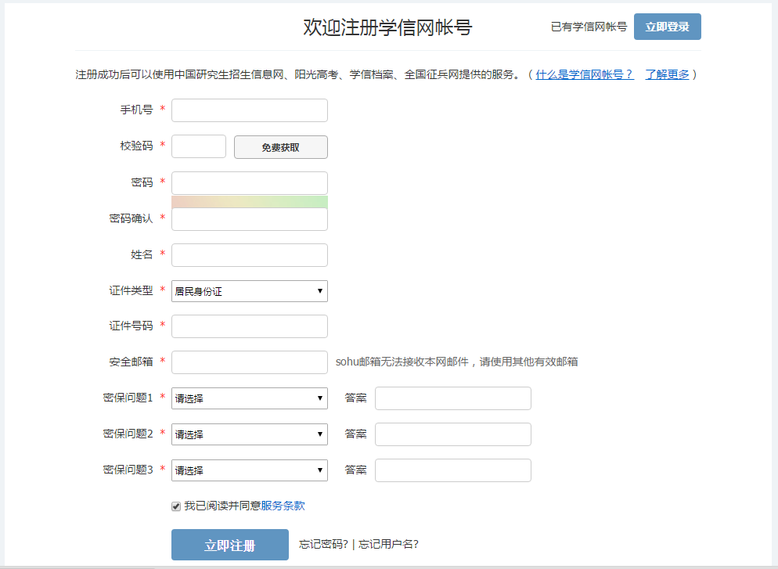
4.注册完毕后，个人用户登录，如下图：
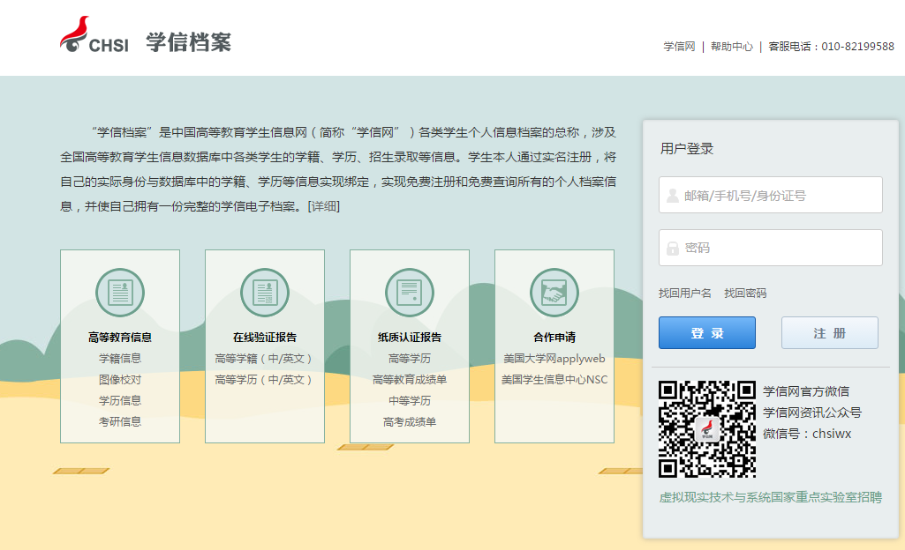
5.登录进入后，如下图：
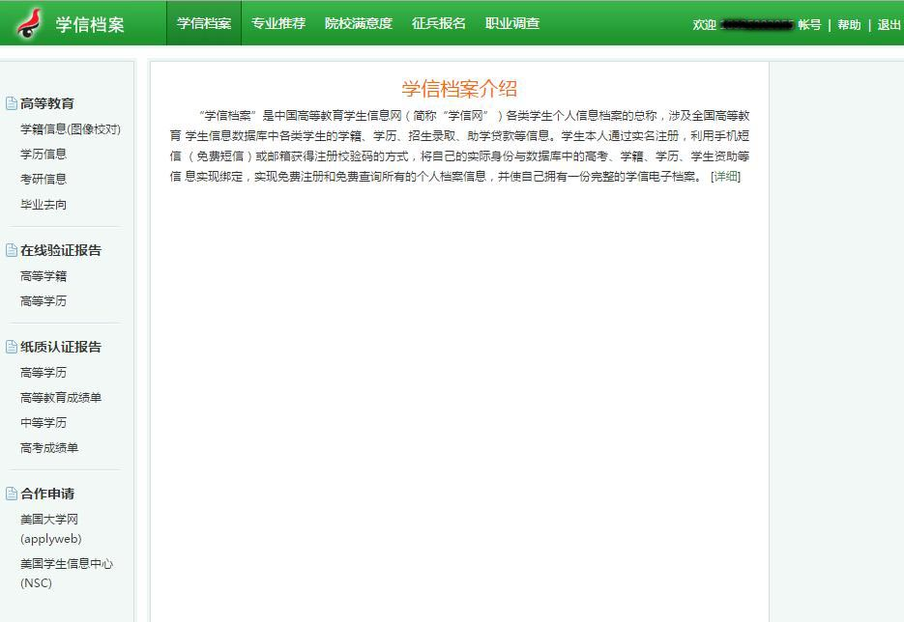
6.点击“学籍信息（图像校对）”，进入个人学籍档案，可以看到个人信息，图片等。如下图：
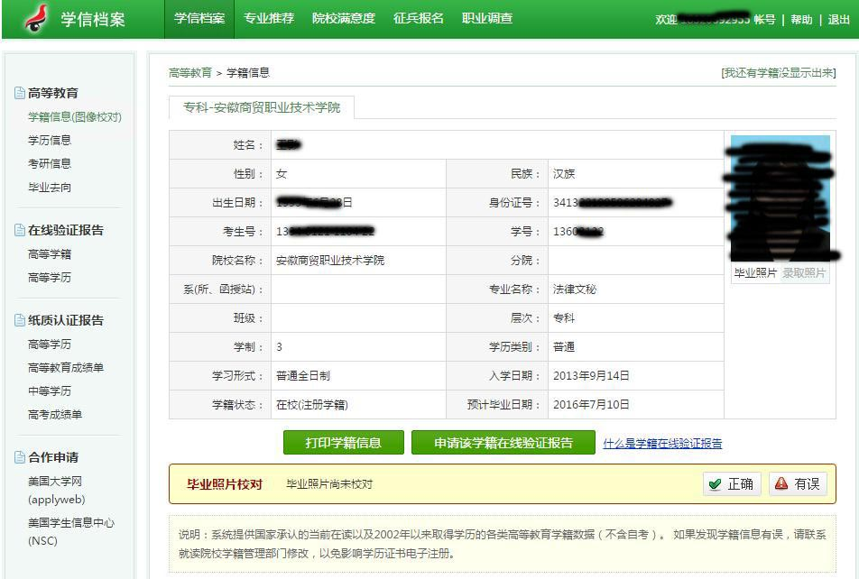
7.请学生仔细核对所有的学籍信息及图像信息，若核对无误，请在“毕业照片校对”栏中，点击“正确”；若有误，请联系教务科2李老师，电话：5971181

